SIMULADO DE EDUCAÇÃO FÍSICA (DROGAS E SEUS EFEITOS)
Escola:
Professor (a): | Data:____/_____/______
Estudante: | Turma:

DROGAS E SEUS EFEITOS

Você sabia que as drogas roubam a liberdade dos seres humanos, aprisionando-os através da dependência química? Infelizmente, esta dependência provoca muitos transtornos na vida dos usuários de drogas, como também, de seus familiares, causando sofrimento mental e físico. O acesso às drogas, seja lícita ou ilícita, está se tornando mais acessível no Brasil, por isso, a melhor opção para quem tem excelentes planos é ficar de fora do consumo de qualquer tipo de droga. Além de ter sonhos, estar bem informado ajuda você a fazer sempre as melhores escolhas.

Observe a imagem e reflita:

Qual a relação da imagem com os efeitos das drogas no organismo?

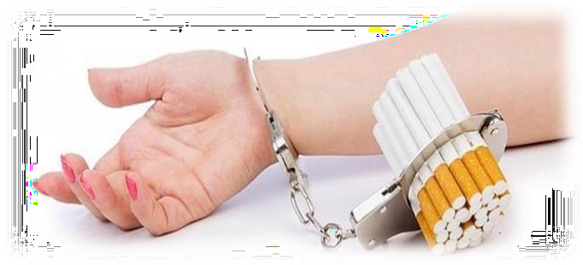

Conhecer os riscos e os efeitos das drogas na saúde mental e física é um dos aspectos mais importantes para conter os efeitos negativos desse problema. Estudos mostram que o uso de drogas é mais comum entre os jovens de 18 a 25 anos, período mais importante na vida da pessoa. Para aqueles que ainda estão em fase de crescimento, o impacto ainda é mais prejudicial, já que o lobo frontal, área responsável pelo comportamento, ainda está em processo de desenvolvimento.

CLASSIFICANDO AS DROGAS PSICOATIVAS

As drogas psicoativas intervêm no funcionamento do cérebro. No quadro abaixo, veja as diferentes formas de ação dessas drogas.

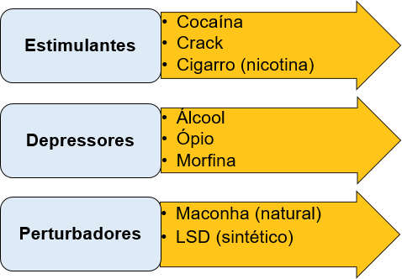

Os estimulantes aceleram o funcionamento do cérebro e aumentam o estado de alerta, fazendo com que a pessoa fique “ligada”. Os depressores reduzem a tensão emocional, a atenção, a concentração, a memória e a capacidade intelectual, desse modo, diminuem a atividade cerebral – a pessoa fica “devagar”. As perturbadoras alteram a percepção e o pensamento e produzem alucinações e delírios, logo, alteram o funcionamento cerebral.

Uma substância psicoativa age principalmente no sistema nervoso central, alterando a função cerebral e temporariamente muda a percepção, o humor, o comportamento e a consciência. Esses efeitos, entretanto, levam ao uso recorrente das mesmas, causando dependência física ou psicológica, promovendo um ciclo progressivamente mais difícil de ser interrompido.

DROGAS LÍCITAS E ILÍCITAS
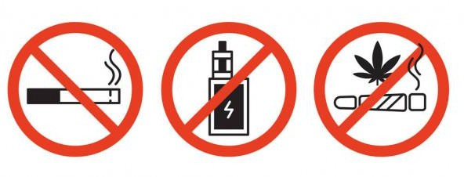
Drogas lícitas são aquelas permitidas por lei, que podem ser compradas praticamente de forma livre, sendo seu uso só para maiores de 18 anos, seu comércio é permitido. Drogas ilícitas são aquelas proibidas tanto para o consumo como para a comercialização, por serem mais perigosas, provocam forte dependência.

ALCOOLISMO

O consumo desenfreado e contínuo de bebidas alcoólicas compromete de forma agressiva e irreversível a saúde do ser humano. Atualmente, o alcoolismo é classificado como uma doença pela Organização Mundial de Saúde (OMS). O usuário de álcool, além de prejudicar a própria vida, termina por afetar a vida dos familiares e amigos.

O CRACK

O Crack é uma droga ilícita, proveniente da cocaína e possui um alto grau de dependência. É uma droga ilegal e está intimamente relacionada à violência urbana. O crack é uma droga que vicia rapidamente e pode levar à morte. Seu consumo provoca hiperatividade motora e sensorial, taquicardia, hipertensão arterial, convulsões e derrame cerebral.

CURIOSIDADES

- A fumaça do cigarro reúne cerca de 4.700 substâncias tóxicas diferentes e muitas delas são cancerígenas;
-O tabagismo está ligado a 50 tipos de doenças como câncer de pulmão, de boca e de faringe, além de problemas cardíacos;
- No Brasil, 555 pessoas morrem diariamente por doenças ligadas ao tabagismo;
- 20 mil brasileiros morrem a cada ano, em decorrência do consumo de tóxicos ou de crimes relacionados com o tráfico.

LIBERDADE: DOM PRECIOSO



Durante a adolescência é que se adquire autonomia para fazer escolhas e assumir responsabilidades. Por isso, estabeleça metas para a sua vida e assuma com você mesmo o compromisso de realizá-las. Prefira uma vida saudável, com a prática de atividade esportiva e uma boa relação social com amigos, sendo isso um fator de prevenção contra o uso de drogas.

Texto: Tudo Sala de Aula

ATIVIDADES SOBRE O QUE VOCÊ APRENDEU

- Observe a imagem e resolva à questão:

Relacionando a imagem acima com os efeitos das drogas no organismo, responda: que tipo de conduta humana a imagem está mostrando?
  - Autonomia.
  - Emancipação.
  - Sujeição.
  - Confiança.

- O termo droga é frequentemente utilizado para produtos alucinógenos ou qualquer outra substância tóxica que causa dependência, como o cigarro e o álcool. Sobre as drogas, marque a alternativa CORRETA:
  - O crack e a maconha não alteram a química cerebral, apenas o humor do usuário.
  - O álcool é uma droga lícita, porque não causa dependência.
  - O crack é uma forma menos pura da cocaína com alto poder de gerar dependência.
  - O cigarro só causa danos à saúde se consumido em excesso.

- Como conter os efeitos negativos do uso das drogas?

- Archimedes Marques escreveu: “O doce se torna amargo na medida em que o efeito do crack passa e a necessidade psicológica assim o pede de volta”. Em relação aos efeitos do crack no organismo do ser humano, é CORRETO afirmar que:
  - ele é uma droga depressora e tem alto poder de causar dependência.
  - ele é uma droga perturbadora do sistema nervoso central, deixando inicialmente a pessoa alheia e desligada.
  - ele é um estimulante e seus efeitos são duradouros, não causando, habitualmente, a dependência.
  - ele é um estimulante do cérebro, todavia, seus efeitos são efêmeros, causando hiperatividade motora e sensorial.

- Como uma substância psicoativa age no sistema nervoso central (SNC)?

- Leia o cartaz publicitário e resolva à questão:


O texto faz uma mobilização contra o uso de álcool ao dirigir. Esta combinação (álcool e direção) é proibida porque
  - o álcool é um estimulante e acelera o funcionamento do cérebro, aumentando o estado de alerta.
  - o álcool prejudica a coordenação motora e os reflexos, deixando o condutor apático e lento, diminuindo a atividade cerebral.
  - apesar de o condutor saber lidar numa situação de perigo, sua visão fica comprometida, pois só enxerga o que está perto.
  - diminui a gravidade do acidente, visto que o álcool deixou o condutor em estado de alerta, portanto, não será responsabilizado.
- Dentre as alternativas abaixo, assinale apenas a que NÃO corresponde aos efeitos causados pelo cigarro.
  - Causa problemas respiratórios, como bronquite crônica e doença pulmonar.
  - Tem ação cancerígena tanto para o fumante ativo como para o passivo.
  - Age sobre o sistema nervoso porque contém nicotina e causa dependência.
  - Aumenta a absorção de oxigênio, devido à dilatação dos brônquios.
- Assinale a alternativa FALSA:
  - O ciclo progressivo de drogas é mais simples de ser interrompido.
  - O alcoolismo é classificado como uma doença pela OMS.
  - A prática de atividades físicas contribui para a prevenção das drogas.
  - As drogas perturbadoras produzem alucinações e delírios.
- Assinale a alternativa que só há drogas lícitas:
  - Cerveja, cafeína, maconha e nicotina.
  - Crack, cocaína, ecstasy e heroína.
  - Anabolizante, diazepan, LSD e Vodka.
  - Nicotina, vinho com álcool, cachaça e cerveja.

- Fernando é estudante do 9º ano e pratica esportes no time da escola. Às vezes, ele passa por situações difíceis em casa, pois convive com um dependente de álcool e nicotina que traz problemas para todos os seus familiares. Fernando tem muitos planos e determinação para alcançá-los. Analisando os fatos relatados sobre a vida de Fernando, assinale a alternativa que contém apenas os fatores considerados de PREVENÇÃO ao uso de drogas, presentes na vida desse estudante:
  - Ser determinado e viver situações difíceis.
  - Praticar esportes e ter planos para o futuro.
  - Conviver com dependente químico e possuir amigos.
  - Possuir problemas familiares e conviver com o dependente químico.

GABARITO

1C / 2C / 3. Informação e prevenção: Conhecer os riscos e os efeitos das drogas na saúde mental e física é um dos aspectos mais importantes para conter os efeitos negativos. / 4D / 5. Uma substância psicoativa age principalmente no sistema nervoso central, alterando a função cerebral e temporariamente muda a percepção, o humor, o comportamento e a consciência. / 6B / 7D / 8A / 9D / 10B

